**ГАРДЕРОБНАЯ СИСТЕМА НАПОЛЬНАЯ СЕКЦИОННАЯ**

*Арт БП-00019420*

Гардеробная система предназначена для использования в образовательных учреждениях и других организациях, обеспечивая удобное и эффективное хранение верхней одежды, обуви и других личных вещей. Благодаря своей секционной конструкции, система может быть адаптирована для размещения в помещениях различных размеров и форм.

**Секционная конструкция:** Гардеробная система может состоять из одной или нескольких секций, которые соединяются между собой надежными болтовыми соединениями, креплениями к полу или стене ( на выбор), что позволяет легко изменять конфигурацию системы в зависимости от потребностей и особенностей помещения.

**Наполнение секций:**

Каждая секция включает в себя:

**Планка для вешалок:** Удобная планка для вешалок-плечиков, предназначенная для размещения верхней одежды.

**Верхняя полка,** выполнена изперфорированным металлического листа, предназначена для хранения головных уборов и других аксессуаров.

**Нижние полки,** выполненные из перфорированного листа или ЛДСП (одна из полок по выбору), предназначены для хранения сумок, рюкзаков и обуви.

Эта гардеробная система является идеальным решением для организации пространства в учебных заведениях и других учреждениях, обеспечивая удобный доступ к личным вещам и поддерживая порядок.

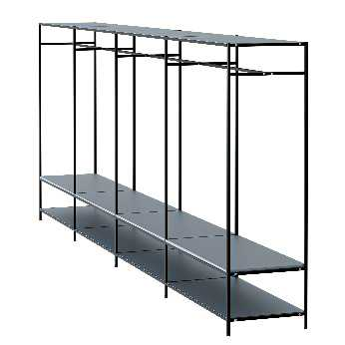

**Технические характеристики:**

Габариты (ГхШхВ): 600х1010х2000 мм (1 секции)

600х2020х2000 мм (2 секции)

**Каркас:**

Труба профильная квадратная: 20 х 20 х 1,2 мм

СБР Гардеробная система. Стойка Ш600В2000

СВР Гардеробная система. Стойка Ш600В1979

Заглушка квадратная 20х20 мм, резьба М8, металл, чёрная

Опора резьбовая D25 мм М8х25, европейская, чёрная

Заглушка квадратная 20х20 мм, практичная, чёрная

Покраска порошковая.

Полка с перфорацией, толщина листа 1.5 мм

Полка ЛДСП Ш970Г600